中国版映画製作決定！次世代の「シティーハンター」は誰だ！

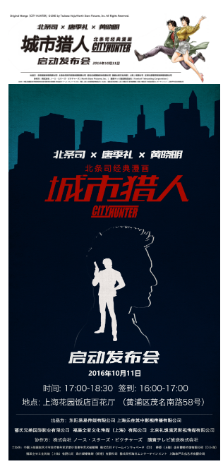

次世代の「シティーハンター」は誰だ！

昨年2015年は日本漫画界の巨匠である北条司原作の「シティーハンター」が漫画連載３０周年を迎える年であった。この作品は世界の漫画市場において幾度となく話題になった名作であり、全世界での累計発行部数は5000万部突破。原作漫画が一世を風靡してからというもの、1993年のジャッキー・チェン主演の映画、そして2011年韓国アイドルのイ・ミンホ主演の人気テレビドラマなど、中国でも常に注目を集めてきた、モテ男で何でもできる「冴羽 獠（寒羽良）」。次にこの「冴羽 獠（寒羽良）」を演じるのはいったい誰なのか！？

２０１６年１０月、ついに中国版「シティーハンター」のベールが取り除かれる。エグゼクティブプロデューサー・制作総指揮はあの有名なコメディアクション監督を務める唐季礼（スタンリー･トン）だ。《紅番区》（レッドブロンクス）、《神話》（The Myth）から2017年に上映予定の《功夫瑜伽》（カンフーヨガ）など、彼が監督する作品は全て人気を集め、高い評価を博している。脚本は1980年代生まれの新鋭脚本家、程佳客（チェン・ジアカ）が執筆。彼は《唐人街探案》（DETECTIVE CHINATOWN）の映画シリーズの脚本制作にも関わっており、またシティーハンターは彼の憧れの漫画作品でもあることから、きっと予想だにできないような斬新なストーリーで観客を魅了することだろう。

また、この次世代の『シティーハンター　冴羽 獠（寒羽良）』を引き継ぐのは、中国映画界で今最も魅力あふれる俳優、黄曉明（ホァン・シャオミン）だ。すでに数多くのユニークな役をこなしてきた経験のある黄暁明（ホァンシャオミン）だけに、ハードボイルドでクールなイケメン役を演じるのは難しいことではないが、更にコメディアクション的な役柄を演じるとなると、今までとは全く異なる新たな挑戦となる。

多くの有名スターと、その後ろで活躍する精鋭たちが集結する中国版「シティーハンター」は2016年10月11日に上海で盛大に中国実写化を発表。シティーハンターの版権元「株式会社 ノース・スターズ・ピクチャーズ（North Stars Pictures, Inc. ）」、協力先の讀賣テレビ放送株式会社（Yomiuri Telecasting Corporation）また唐季礼（スタンリー･トン）、黄暁明（ホァンシャオミン）、程佳客（チェン・ジアカ）なども共に参加する豪華顔ぶれが勢ぞろいする発表会となる。また創作活動に多忙を極める原作の北条司先生から、直筆サイン入りの祝賀コメントが届けられている。

中国版「シティーハンター」は賀正映画として201８年年末以降の公開予定だが、既に中国の映画業界では話題騒然。首を長くして待つ甲斐がありそうだ。